Информация к проекту решения по заявлению:
1.16. Никончук Д. С.
Земельный участок: кадастровый номер 54:35:014070:11;
местоположение: г. Новосибирск, Дзержинский район, ул. Николая Островского, [184],
площадь 0,0581 га, (планшет 1014,1015)
Зонирование: зона застройки жилыми домами смешанной этажности (Ж-1), подзона застройки жилыми домами смешанной этажности различной плотности застройки (Ж-1.1).
Заявленные требования: в части уменьшения минимального отступа от границ земельного участка, за пределами которого запрещено строительство зданий, строений, сооружений, с 3 м до 1,4 м с южной стороны.
Обоснование согласно заявлению: в связи с тем, что конфигурация земельного участка является неблагоприятной для застройки
Планируется: для ввода индивидуального жилого дома в эксплуатацию (2 этажа и подвал)

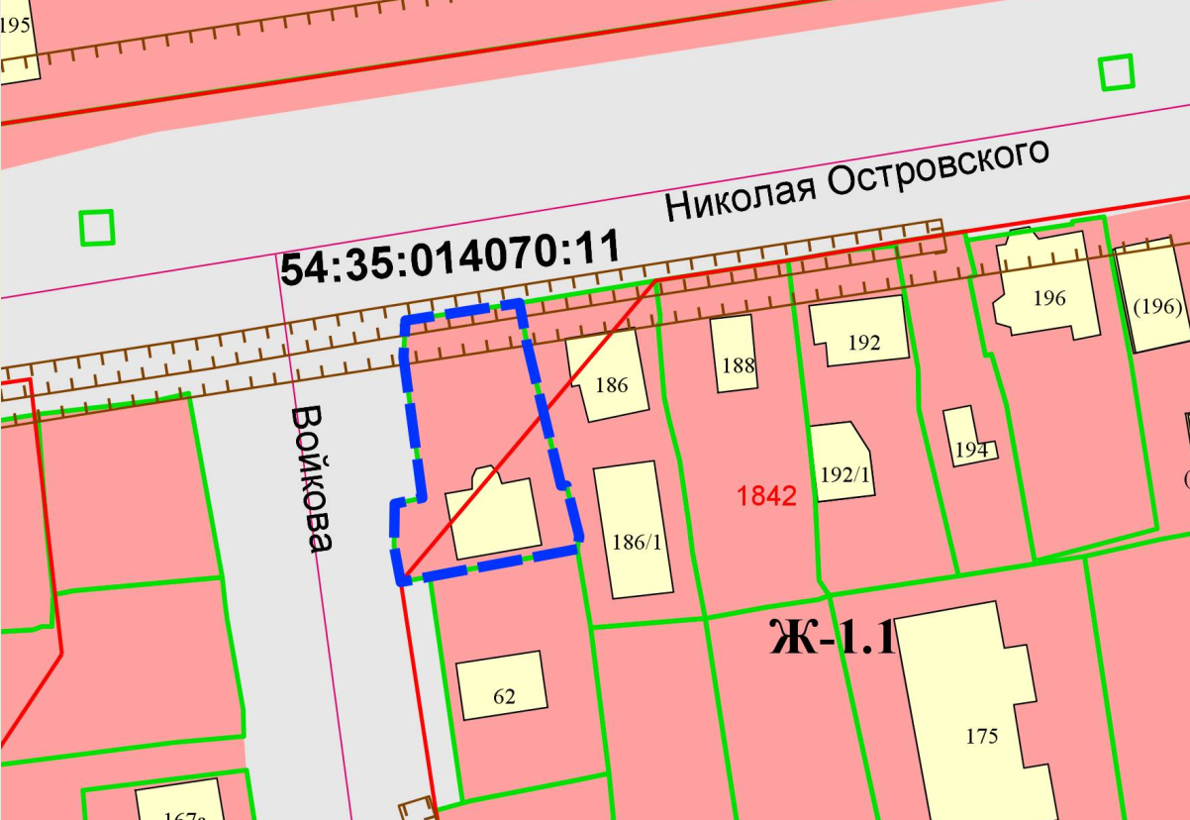
1,4 м

